* **Προστασία από τις τάσεις**

Κατά τη λειτουργία μιας ηλεκτρικής εγκατάστασης, μπορεί να εμφανιστούν βλάβες, οι οποίες είναι πιθανόν να προκαλέσουν ηλεκτροπληξία σε ανθρώπους και ακόμη και πυρκαγιά στην ίδια την εγκατάσταση.

Ο ηλεκτρισμός δεν είναι επικίνδυνος, όταν γνωρίζεις και παίρνεις τα κατάλληλα μέτρα προστασίας.

Η συνηθέστερη περίπτωση ηλεκτροπληξίας είναι η επαφή με μεταλλικό αντικείμενο.

Ηλεκτροπληξία μπορεί να συμβεί και χωρίς επαφή, εάν το ανθρώπινο σώμα, βρεθεί κοντά σε μία εγκατάσταση υψηλής τάσης, λόγω του φαινομένου της υπερπήδησης του ηλεκτρικού ρεύματος.

Οι παράγοντες που καθορίζουν τη σοβαρότητα μιας ηλεκτροπληξίας είναι:

* Η τάση επαφής (Volts) και η ένταση του ρεύματος (Amperes) που διαρρέει το σώμα.
* Η χρονική διάρκεια της διέλευσης του ρεύματος από το ανθρώπινο σώμα.
* Η διαδρομή του ρεύματος μέσω του σώματος και συνεπώς το είδος των εσωτερικών οργάνων που πλήττεται κατά μήκος αυτής της διαδρομής.
* Η συχνότητα ή τη μορφή του ρεύματος (συνεχές, εναλλασσόμενο, χαμηλής ή υψηλής συχνότητας).
* Η κατάσταση του σώματος (ιδρωμένο, εξασθενημένο κ.λπ.). Αν το δέρμα είναι υγρό, ρυπαρό ή ιδρωμένο εμφανίζει 10 με 100 φορές μειωμένη ηλεκτρική αντίσταση.
* Η υγρασία του χώρου.

Η ηλεκτροπληξία αποτελεί σοβαρή απειλή για τη ζωή του παθόντα και ο χρόνος που μεσολαβεί είναι ιδιαίτερα κρίσιμος για την επιβίωσή του.

Οι απαιτούμενες επείγουσες ενέργειες σε περίπτωση ηλεκτροπληξίας είναι:

1. Διακοπή της παροχής του ηλεκτρικού ρεύματος (από τον γενικό διακόπτη).
2. Απομάκρυνση του παθόντα από το ηλεκτροφόρο αντικείμενο με χρήση κάποιου μονωτικού αντικειμένου (ξηρό ξύλο, πλαστικό, ειδικά γάντια) και ποτέ με γυμνά χέρια. ΠΡΟΣΟΧΗ: Το ρεύμα υψηλής τάσης (πάνω από τα όρια οικιακής χρήσης) μπορεί να μεταδοθεί μέσω του εδάφους, αρκετά μέτρα γύρω από το θύμα της ηλεκτροπληξίας.
3. Ειδοποίηση του Ε.Κ.Α.Β. στον τηλεφωνικό αριθμό 166 και περιγραφή του συμβάντος.
4. Τοποθέτηση του παθόντα σε στάση που διατηρεί ελεύθερη την αναπνευστική οδό. Σε περίπτωση που το θύμα δεν αναπνέει, εφαρμόζεται καρδιοπνευμονική αναζωογόνηση με μαλάξεις καρδιάς και τεχνητή αναπνοή (ρυθμική συμπίεση στο στήθος, 80 συμπιέσεις στο λεπτό, ενώ κάθε 15 συμπιέσεις γίνεται μια αναπνοή).
5. Συνέχιση της προσπάθειας διάσωσης έως ότου αναλάβει ο γιατρός ή ο διασώστης του Ε.Κ.Α.Β.

* **Αντιδράσεις των ατόμων σε επαφή με ρευματοφόρο αγωγό**

|  |  |
| --- | --- |
| Ένταση ρεύματος (mA) | Επιδράσεις στο ανθρώπινο σώμα |
| 0,5 | Συνήθως, καμία αντίδραση του οργανισμού. Μέχρι τα 0,5 mA, δε γίνεται αντιληπτό το ρεύμα. |
| 1 | Το 50% των ατόμων αισθάνεται ενόχληση. Αρχή του ηλεκτρικού χτυπήματος με τσιμπήματα βελόνας και μούδιασμα. |
| 1,8 | Το 99,5% των ατόμων αισθάνεται ενόχληση. Αρχή του ηλεκτρικού χτυπήματος με τσιμπήματα βελόνας και μούδιασμα. |
| 10 | Το 99,5% των ατόμων μπορεί να ανοίξει το χέρι που κρατάει τον αγωγό. Συνήθως, κανένας κίνδυνος κοιλιακής μαρμαρυγής. Πάνω από τα 10mA όμως το ρεύμα προκαλεί σύσπαση των μυών και το άτομο δεν μπορεί να ελευθερωθεί μόνο του από τον αγωγό που κρατά. Σε μεγάλη διάρκεια ροής του ρεύματος, λόγω σύσπασης των μυών του θώρακα, εμποδίζεται η αναπνοή με άμεσο τον κίνδυνο ασφυξίας. |
| 17 | Το 50% των ατόμων δεν μπορεί να ανοίξει το χέρι που κρατάει τον αγωγό. Έντονη μυϊκή σύσπαση. Πιθανότητα 50% για κοιλιακή μαρμαρυγή (αρρυθμία της καρδιάς με αποτέλεσμα το σταμάτημα της κυκλοφορίας του αίματος). |
| 22 | Το 99,5% των ατόμων δεν μπορεί να ανοίξει το χέρι που κρατάει τον αγωγό. Πιθανότητα μεγαλύτερη του 50% για κοιλιακή μαρμαρυγή. |

* **Κανόνες ασφαλείας**
* Φοράμε πάντα φόρμα εργασίας.
* Δένουμε τα μακριά μαλλιά.
* Να μη φοράτε χαλαρά ρούχα ή να μην έχετε ξεκούμπωτα μανίκια
* Να μην φοράτε δακτυλίδια, αλυσίδες κ.τ.λ. εν ώρα εργασίας
* Φοράμε προστατευτικά γυαλιά κατά τις κατεργασίες που εκτοξεύουν γρέζια, σπινθήρες κτλ.
* Χρησιμοποιούμε μάσκες για τη συγκόλληση.
* Φοράμε πάντα γάντια για τη μεταφορά και επεξεργασία υλικών.
* Φοράμε υποδήματα ασφαλείας.
* Δεν εργαζόμαστε όταν δεν είμαστε ξεκούραστοι, συγκεντρωμένοι και υγιείς.
* Απαγορεύονται οι γρήγορες κινήσεις και τα σπρωξίματα και δεν απασχολούμε όσους χειρίζονται κάποιο μηχάνημα.
* Να χρησιμοποιείτε πάντα το κατάλληλο εργαλείο για την αντίστοιχη εργασία.
* Πριν βάλετε στη πρίζα οποιοδήποτε εργαλείο ηλεκτρικό να βεβαιώνεστε ότι ο διακόπτης είναι στη θέση STOP ή OFF.
* Nα είστε συγκεντρωμένοι στο χειρισμό του εργαλείου-μηχανήματος για αποφυγή τραυματισμού.
* Στο τέλος κάθε εργασίας πρέπει πάντα να σταματάτε την λειτουργία του μηχανήματος.
* Να μην χειρίζεστε εργαλεία-μηχανές αν δεν είστε απολύτως σίγουροι για την λειτουργία τους.
* Μετά το τέλος των εργασιών σας, να καθαρίζετε τους χώρους εργασίας σας και να τοποθετείτε τα εργαλεία που χρησιμοποιήσατε στο σωστό μέρος.

**Σήματα απαγόρευσης**

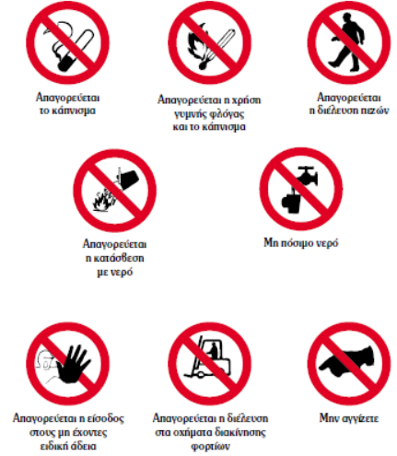

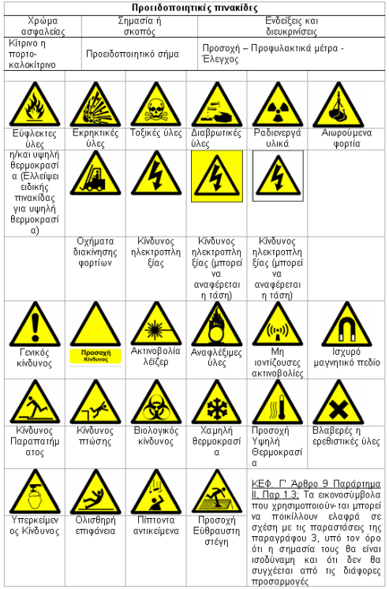**Σήματα προειδοποίησης**



